DẠY TRẺ ĐÁNH RĂNG ĐÚNG CÁCH: MẸ ĐÃ BIẾT CHƯA?

Dạy trẻ đánh răng đúng cách ngay từ khi còn nhỏ sẽ giúp bé giữ vệ sinh răng miệng sạch, khỏe, tránh được các bệnh như sâu răng, viêm lợi... hoặc các vấn đề khác từ răng miệng.
Việc đánh răng hàng ngày là thói quen mà bất cứ bạn nhỏ nào cũng được cha mẹ yêu cầu thực hiện nhằm giúp các bé bảo vệ răng miệng của mình. Tuy nhiên, đánh răng không đúng cách có thể khiến vi khuẩn phát triển và tấn công vào răng, nướu và làm mòn lớp men răng.

7 bước để đánh răng đúng cách
Dưới đây là các bước đánh răng đúng cách cho trẻ mà cha mẹ cần tham khảo và áp dụng:
- Bước 1: Rửa sạch bàn chải. Lấy một lượng kem vừa đủ (đối với trẻ em thì lượng kem đánh răng khoảng bằng hạt đậu)
- Bước 2: Làm sạch khoang miệng bằng cách súc miệng với nước.
- Bước 3: Chải mặt ngoài của răng. Chải tất cả răng hàm trên và hàm dưới bằng cách đặt lông bàn chải sát với viền răng và nướu, chải hàm trên hất xuống, hàm dưới hất lên hoặc xoay tròn bàn chải đánh răng.
- Bước 4: Chải mặt trong của răng. Chải tất cả các răng hàm trên và hàm dưới bằng động tác chảy lên xuống hoặc xoay tròn.

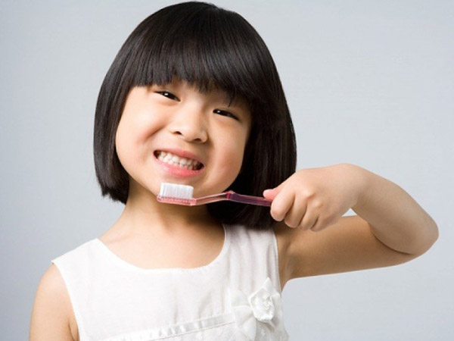
Đánh răng đúng cách sẽ giúp bé có được hàm răng sạch và khỏe
- Bước 5: Chải mặt nhai của răng. Đặt lông bàn chải song song với mặt nhai của răng, sau đó nhẹ nhàng kéo từ trong ra ngoài khoảng 10 lần.
- Bước 6: Súc miệng bằng nước để hết hoàn toàn kem đánh răng trong miệng. Rửa sạch bàn chải. Lưu ý, nên nhắc nhở bé nhổ bọt kem ra ngoài vì đa phần thời gian đầu các bé thường rất hay nuốt kem đánh răng.
- Bước 7: Sử dụng chỉ nha khoa để làm sạch kẽ răng cho bé, giúp lấy hết những mảng bám hay thức ăn còn sót lại nơi kẽ răng – nguyên nhân chính gây sâu răng ở trẻ.

